

（深圳）

实验报告

开课学期： 2025春季

课程名称：人工智能（实验）

实验名称：

实验性质： 综合设计型

实验学时： 4 地点：

学生班级：

学生学号：

学生姓名：

评阅教师：

报告成绩：

实验与创新实践教育中心制

2025年3月

# PositionSearchProblem：问题1-4

## 1.1代码实现

贴出代码截图。

## 1.2 实验结果分析

以下列表格的形式，列出四种算法在bigMaze迷宫上的实验数据，包括扩展节点数、路径cost、耗时，以及在pacman项目中的完备性、代价最优性，并就完备性和代价最优性给出总结说明。

|  |  |  |  |  |  |
| --- | --- | --- | --- | --- | --- |
|  | 扩展节点数 | 路径cost | 耗时/s | 完备性 | 代价最优性 |
| dfs |  |  |  |  |  |
| bfs |  |  |  |  |  |
| ucs |  |  |  |  |  |
| A* |  |  |  |  |  |

完备性：当存在解时，算法能保证找到解，当不存在解时，能保证报告失败。

代价最优性：找到了所有解中路径代价最小的解。

关于耗时数据，需要改动计时的代码精确到小数点后5位，在searchAgents.py中找到图中所示代码，将红框中的%.1f改为%.5f。

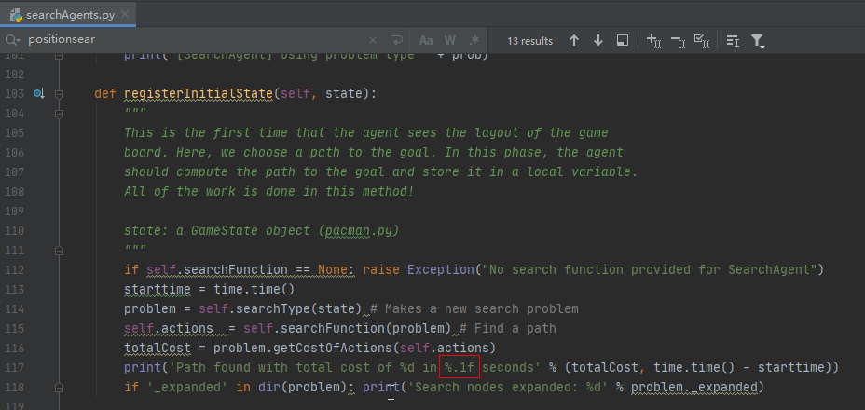

# 2、CornersProblem：问题5-6

## 2.1 问题5的代码

贴出代码截图。

## 2.2 问题6的启发函数设计和代码实现

尝试两种不同的启发函数实现

（1）明确给出启发函数的公式，再给出代码截图，以及一致性、可纳性说明。

（2） 给出两个启发函数占优性的比较，即从理论上说明哪个启发函数更好。

## 2.3 实验结果分析

以表格的形式列出两种启发函数在mediumCorners上的实验数据，包括扩展节点数、路径cost、耗时，并说明哪个启发函数更好。

# 3、FoodSearchProblem：问题7-8

## 3.1 问题7的启发函数设计和代码

明确给出启发函数的公式，再给出代码截图，以及一致性、可纳性说明。

## 3.2 问题8的代码实现

贴出代码截图。

# 4、总结

## 4.1 碰到的问题

先截图说明碰到的问题现象，再说明分析过程、解决方法。

## 4.2 总结、建议